ATUALIZAÇÃO XML LOADER
V.011

DTS Consultoria
20/04/2014

Rateio de Nota Fiscal de Retorno Beneficiamento 3

- Rateio de Nota Fiscal de Retorno Beneficiamento

Causa: Necessidade de efetuar o recebimento de um item na nota fiscal de Retorno de Beneficiamento como retorno de mais de uma nota fiscal de envio (Faturamento).

Implementação: Foi desenvolvida uma alteração no produto para possibilitar o rateio de um item da nota fiscal de entrada efetuando retorno de material remetido para beneficiamento relacionado a mais de uma nota fiscal de faturamento.

Ao entrar no programa para informar a CFOP do documento e os dados dos itens, o sistema verificará se a referida nota é de retorno de Beneficiamento (matéria-prima enviada para beneficiamento - de acordo com a CFOP). Caso a mesma seja de retorno de beneficiamento será habilitado um novo botão conforme abaixo:

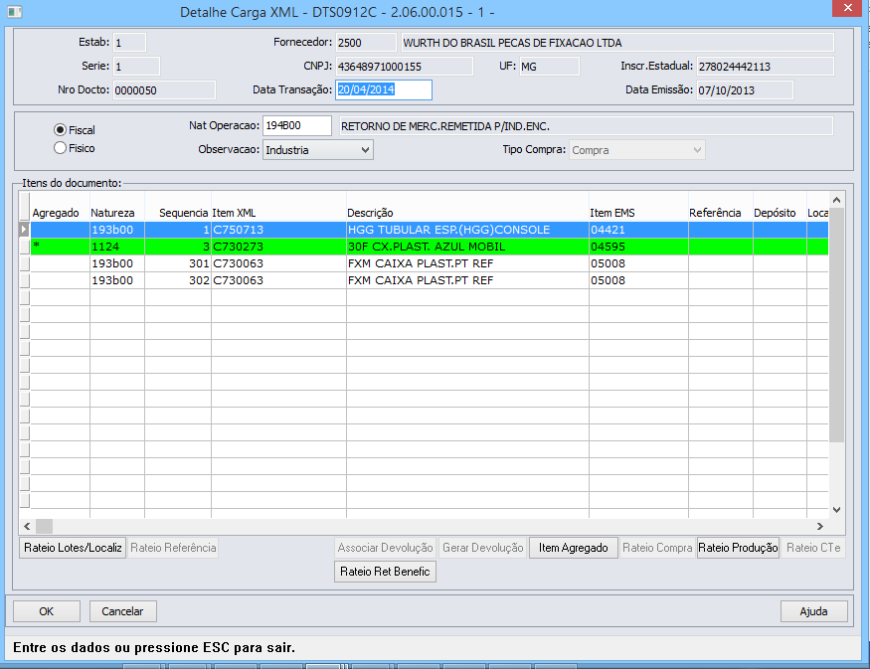
Botão de Rateio de Retorno de Beneficiamento

Com esta nova funcionalidade, é possível efetuar o rateio do item selecionado, relacionando-o a mais de uma nota fiscal de saída para seu retorno simbólico e consequente baixa de saldo de terceiros.

Ao clicar no botão de “Rateio Rat Benefic” será aberta a seguinte tela:

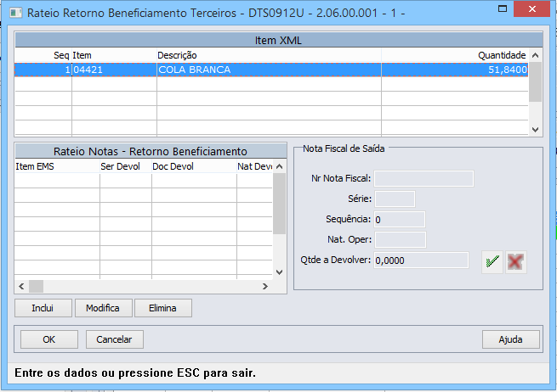

Ao selecionar o botão incluir, os campo dos dados da Nota Fiscal de Saída serão habilitados e para o campo de Nr Nota Fiscal será disponibilizado um programa de ZOOM (busca) conforme abaixo.

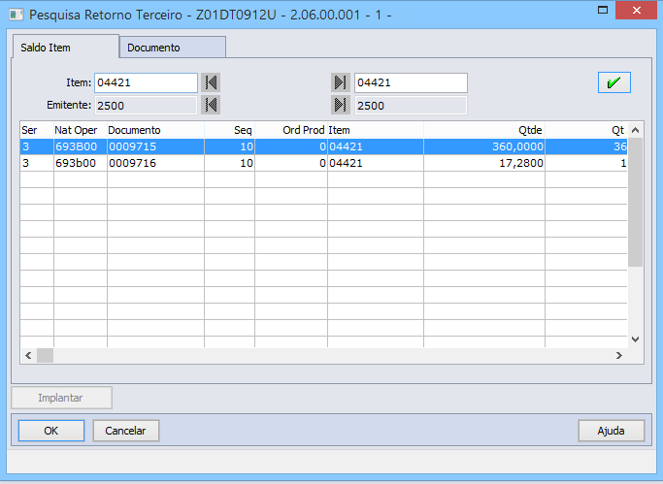

Neste programa, os campos de Emitente e Item já virão preenchidos e fixos.

Ao pesquisar, serão demostradas todas as notas de saída de material para beneficiamento com os parâmetros selecionados e que não foram retornada.

Ao selecionar uma nota fiscal para a retorno os campos da tela de rateio serão preenchidos:

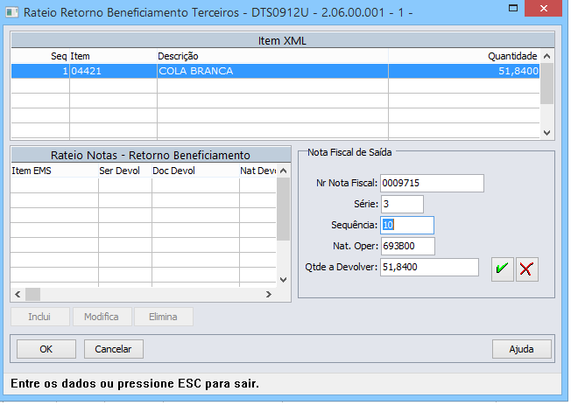

Neste momento, deve-se definir a quantidade que está sendo retornada e clicar no botão . Então será salva a primeira nota para o rateio e assim deve-se prosseguir até serem selecionadas as notas que forem relativas ao retorno, sendo que a quantidade sempre será validada, tanto a de entrada quanto a que está sendo devolvida (esta contra a nota fiscal de saída).

Após finalizar o rateio o sistema irá “refazer” os itens do documento, gerando um item para cada nota fiscal de faturamento retornada com sua respectiva quantidade e recalculo de valores.

